Klasa VII s
Zadania 30.03- 03.04.2020 oraz 06.04 – 08.04.2020
Temat: Proporcja i jej własności – zapisz proszę kolejne tematy w zeszycie oraz wszystko to, co do tej lekcji podałam lub jeżeli jest taka możliwość, to wydrukuj proszę i wklej.

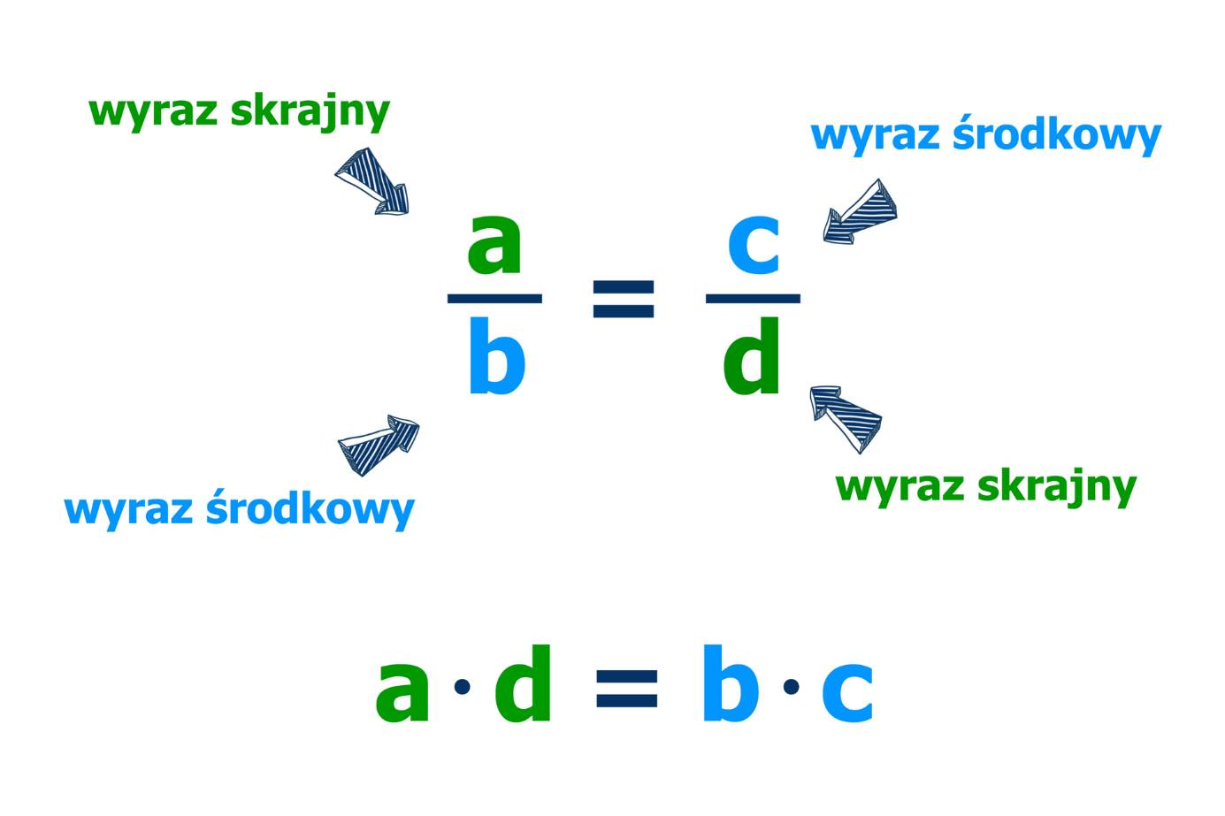
Równość dwóch ilorazów nazywa się proporcją.
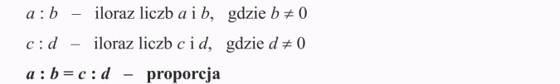

W proporcji iloczyn wyrazów skrajnych równa się iloczynowi wyrazów środkowych, czyli
a · d = b · c
W praktyce stosuje się częściej zapis ułamkowy;
a · d = b · c
Tę własność proporcji wykorzystuje się do rozwiązywania równań.
Przykład 1

Oblicz x:
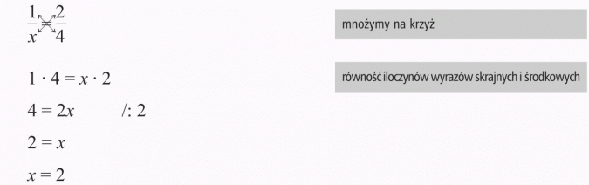

Zadanie 1
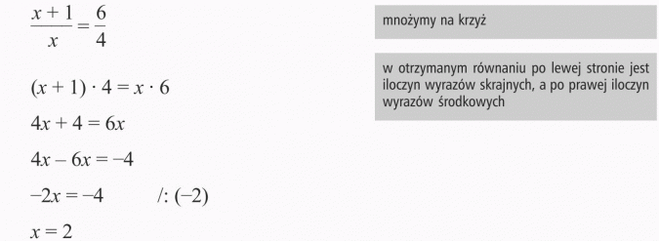
Sprawdzenie:
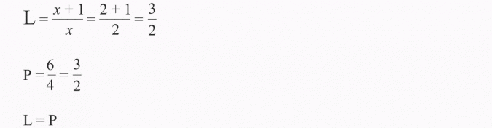

Zadanie 2
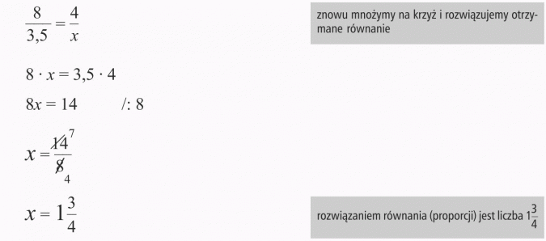

Zadanie 3
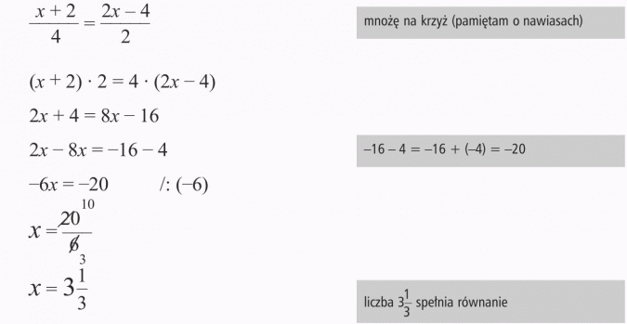

Zadanie 4

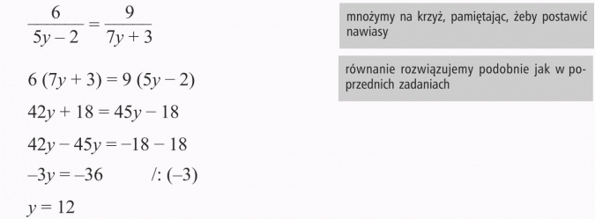

Ćwiczenie

Oblicz niewiadomy wyraz proporcji
- 3:5 = 12 : x

Iloczyn wyrazów skrajnych jest równy iloczynowi wyrazów środkowych
Czyli zapisujemy równość 3 . x = 5 . 12
Obliczmy x = 60 : 3
x = 20
Odpowiedź : Brakujący wyraz to 20

Wykonaj podobne zadanie zamieszczone poniżej i prześlij proszę zdjęcie rozwiązania na mój adres mailowy
5 : 10 = 3 : x

Temat: Wielkości wprost proporcjonalne

Jeżeli wraz ze wzrostem jednej wielkości druga wielkość rośnie tyle samo razy, wielkości te nazywamy wprost proporcjonalnymi

Zadanie 1

Kilogram gruszek kosztuje 3,50. Oblicz, ile trzeba zapłacić za 2 kg gruszek, za 5 kg gruszek i za 10 kg gruszek

Rozwiązanie:

Waga gruszek (kg) | 1 | 2 | 5 | 10
Koszt gruszek (zł) | 3,50 | 7 | 17,50 | 35

Za dwa razy więcej gruszek trzeba zapłacić dwa razy więcej pieniędzy. Za pięć razy więcej gruszek- płacimy pięć razy więcej pieniędzy, a za dziesięć razy więcej gruszek płacimy dziesięć razy więcej.

Kwota , jaką zapłacimy za zakupione gruszki jest wprost proporcjonalna do ich wagi.

Zadanie 2

Wykonaj podobne zadanie, zamieszczone poniżej i prześlij proszę zdjęcie rozwiązania na mój adres mailowy

Kilogram jabłek kosztuje 4,80. Oblicz, ile trzeba zapłacić za 2 kg jabłek , za 4 kg jabłek , 8 kg jabłek i za 10 kg jabłek

Waga jabłek (kg)
Koszt jabłek (zł)

Zadanie 3
Robotnicy układają z kostki brukowej chodnik. Jeden robotnik w ciągu 1,5 godziny układa 2 m chodnika. Ile metrów tego chodnika ułoży w ciągu 8 godzin 3 robotników. Przyjmij, że wszyscy pracują z taka sama wydajnością.

Rozwiązanie:
Ustalmy, ile godzin pracuje 3 robotników
3 . 8 = 24

Zapisujemy dane w tabeli

Czas pracy (godz.) | 1,5 | 24
Długość chodnika (m) | 2 | x

Układamy proporcję 1,5 = 24 2 2 x

Obliczamy x

1,5 x = 2. 24
X = (2 . 24) /: 1,5
X = 48 /: 1,5
X = 32

Trzech robotników ułoży 32 metry chodnika przez 8 godzin.

Temat: Podział proporcjonalny

Boki prostokąta ABCD mają długości AB = 6 cm i CD = 9 cm. Oblicz stosunek długości odcinków AB do CD

Rozwiązanie

Wyznaczamy iloraz AB = 6 = 2 3 CD 9 3

Odp. Stosunek długości odcinków AB do CD wynosi 6 = 2 9 9 3
Co zapisujemy w postaci 6: 9 lub 2 : 3

Stosunek dwóch liczb można skracać lub rozszerzać

Zadanie 2
Zmieszano cukierki – krówki, owocowe i raczki – w stosunku 2 : 3 : 5.
Powstało 15 kg mieszanki.
Ile kilogramów cukierków każdego rodzaju było w mieszance?
Rozwiązanie:

Obliczamy niewiadome:

Wspólna miara x
Waga krówek 2x
Waga cukierków owocowych 3x
Waga raczków 5x
Układamy równanie 2x + 3x + 5x = 15
Wyznaczamy x 10x = 15
x = 1,5
Obliczmy wagę cukierków każdego rodzaju:
Waga krówek 2x = 2. 1,5 = 3
Waga cukierków owocowych 3x = 3 . 1,5 = 4,5
Waga raczków 5x = 5 . 1,5 = 7,5
Odpowiedź W tej mieszance było 3kg krówek, 4,5 kg cukierków owocowych i 7,5 kg raczków.

Pozdrawiam
Małgorzata Dolska

